# Solución Facturación Electrónica

La nueva solución de facturación electrónica trabaja bajo las arquitecturas de SAP Business One Cloud Plataform y SAP Business One On Premise. Uno de los componentes utilizados para esta solución es el marco de integración B1F, lo que permite trabajar con los motores de bases de datos HANA y SQL Server.

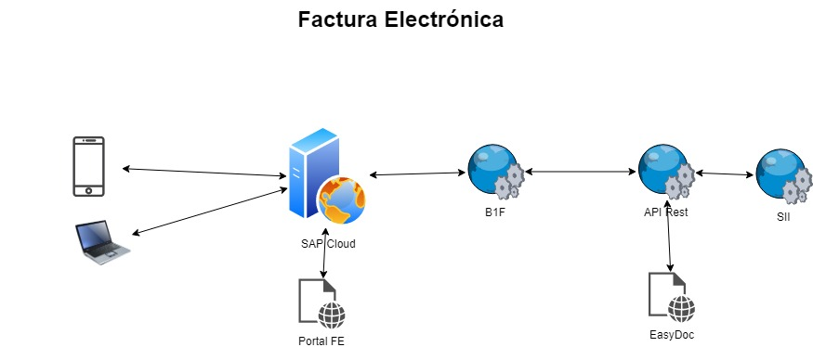

# Primera Etapa

En ésta etapa se contempla un paquete básico de facturación con los siguientes documentos:

* Factura afecta.
* Guía de despacho.
* Nota de crédito.
* Boleta electrónica.

## Funcionalidades

Se contempla en la primera etapa las siguientes funcionalidades básicas:

* Envío de Documento a Portal EasyDoc para asignación de Folio y envío a SII.
* Impresión de DTE por parte del usuario en SBO a través de Crystal Report.
* Información al usuario de alertas y errores mediante la ventana de “Resumen de mensajes/Alertas” en SBO.

## Validaciones Previas

Ésta solución comienza con la creación del documento en SBO, por lo que no contempla las validaciones que debe tener cada documento para su envío al SII.

Estas validaciones deben estar presentes en el Transaction Notification y deben incluir las restricciones incluidas en el documento “Formato Documentos Tributarios Electrónicos” entregado por el SII.

## Estructura de Datos

Para el correcto funcionamiento de la aplicación, se necesitan los siguientes campos:

* Estructura en SBO: Se necesitan los siguientes campos en el encabezado del documento.
  + U_ESTADOFE: Campo requerido para guardar el estado del documento. Pueden ser los siguientes datos:
    - A: significa que se encuentra aceptado por el SII.
    - E: significa que se encuentra aceptado con reparos por el SII.
    - R: significa que se encuentra rechazado por el SII.
    - P: significa que se encuentra enviado al portal EasyDoc.
    - N: significa que se encuentra pendiente de envío al portal EasyDoc.
  + FolioPrefixString: Campo requerido para guardar el prefijo de documento electrónico cuando se encuentre procesado.
  + FolioNumber: Campo utilizado para guardar el Folio entregado por el portal EasyDoc.
  + U_TrackId: Campo utilizado para guardar el TrackId entregado por el portal EasyDoc.
  + U_TED: Campo utilizado para guardar el TED entregado por el portal EasyDoc.
  + U_Creacion: Campo para guardar fecha y hora de creación del documento. Se utiliza para los mensajes al usuario y manejo de errores.
  + U_Mensaje: Campo utilizado para guardar los errores o mensajes que se mostrarán al usuario.
  + Tabla de referencias.
  + Tabla de equivalencia de impuestos.
* Estructura para sistema: Se necesitan los siguientes campos en una tabla independiente de SBO, la que servirá para manejar los documentos creados, actualización de estados y manejo de errores por parte del sistema. (**VID_FEDOCPROCE**)
  + **DocEntrySAP**: Campo requerido para realizar el match entre el sistema y SBO. El dato lo entrega SBO.
  + **Tipo_Doc**: Campo utilizado para guardar el tipo de documento creado en SBO. Se utilizará el object type entregado por SBO.
  + **Folio:** campo utilizado para guardar el folio entregado por el portal EasyDoc.
  + **TrackId**: Campo utilizado para guardar el TrackId entregado por el portal EasyDoc.
  + **Estado**: Campo utilizado para guardar el estado de proceso del documento, Pueden ser los siguientes estados:
    - **E**: Enviado a portal EasyDoc.
    - **C**: Cerrado. Significa que el documento ya se encuentra con un estado en el SII, por lo que el sistema no lo volverá a considerar en los procesos.
    - **R**: Error. Significa que se generó un error en el proceso de envío al portal EasyDoc. El sistema reprocesará cada determinados minutos los documentos en éste estado.
  + **Mensaje**: Campo utilizado para guardar el mensaje de error generado en el proceso. Se mostrará al usuario.